由出生于欧洲[卢森堡](https://baike.baidu.com/item/%E5%8D%A2%E6%A3%AE%E5%A0%A1/418915" \t "https://baike.baidu.com/item/%E8%83%A1%E6%B6%A6%E7%99%BE%E5%AF%8C%E6%A6%9C/_blank)的英国注册会计师[胡润](https://baike.baidu.com/item/%E8%83%A1%E6%B6%A6/835800" \t "https://baike.baidu.com/item/%E8%83%A1%E6%B6%A6%E7%99%BE%E5%AF%8C%E6%A6%9C/_blank)先生于1999年创立的。是中国推出第一份财富排行榜，也是现在国内财经榜单里影响最大的一个榜单

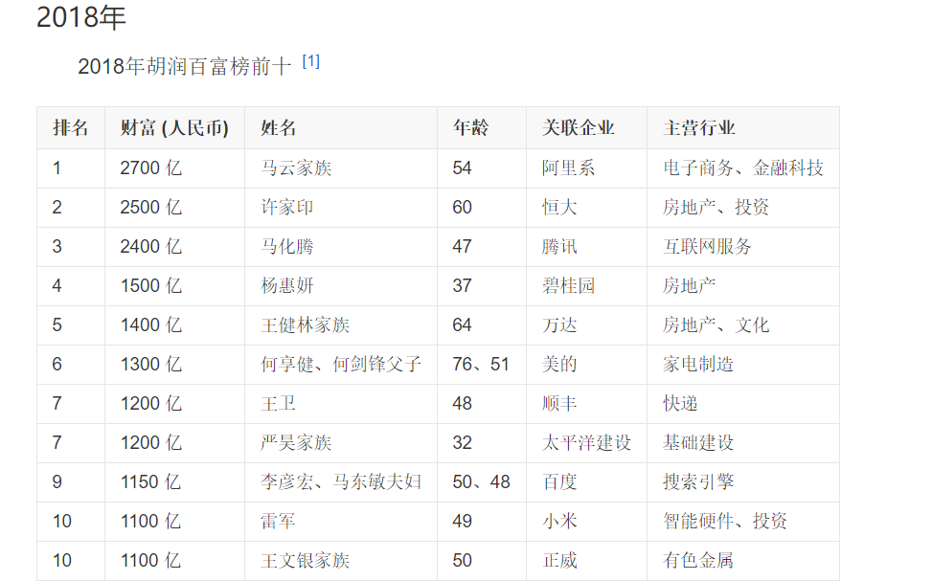

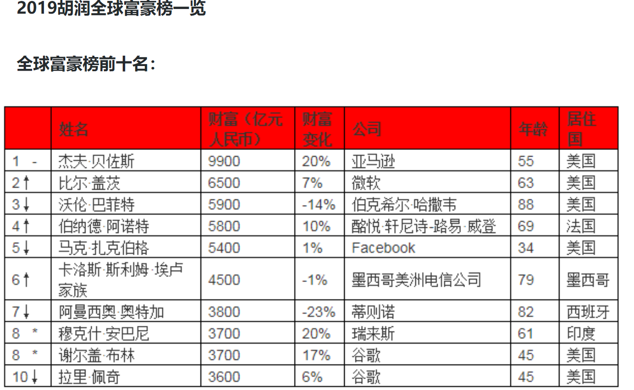

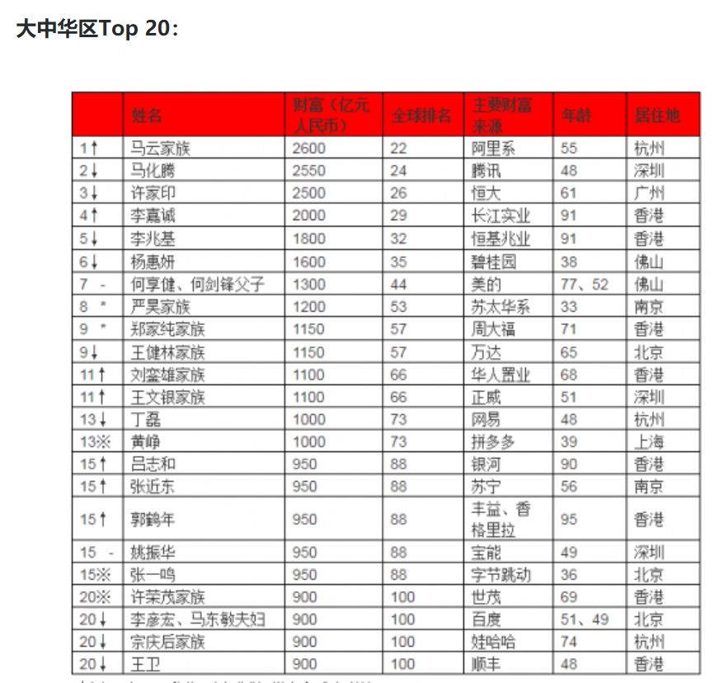

此外，字节跳动CEO张一鸣财富上涨至去年的近3倍，以950亿元进入前100。拼多多创始人黄峥以1000亿财富首次登上全球富豪榜便一举进入前100名。